Romania Pique du nez à l’école des sorciers

Chapitre I : le cuisinier

Daniel Radilfeu était étudiant à l’école des sorciers. Il avait un nez pointu, des yeux pétillants, des cheveux rouges, des lunettes triangulaires. Sa famille était l’une des plus riches du nuage .Au pensionnat des gentils ours, il partageait sa chambre avec ses amis : Hector et Emilien. Ils avaient un lit à baldaquin chacun. Tout allait bien pour lui jusqu’au jour où ses parents perdirent beaucoup d’argent après un cambriolage. Petit à petit, sa famille ne fut plus en mesure de payer la cantine. Il dut porter des habits troués, des guenilles. Ses camarades le trouvèrent de moins en moins intéressant, le laissèrent seul aux récréations. Le soir, il pleurait. Hector et Emilien l’ignoraient et préféraient jouer aux échecs magiques. Il ne pouvait même plus manger à sa faim. Il fut obligé de voler de la nourriture à la cantine jusqu’au jour où il fut découvert par le directeur de l’école.
Celui-ci décida de le renvoyer sur le champ.
Après cet incident, il ne put réaliser son rêve : devenir architecte de maisons nuages. Il dût malheureusement aller à l’école gratuite des New mics, les « sans-magie » ! Au fil des années, il commença à ressentir une certaine haine pour ses anciens amis Emilien Silhouette et Hector Mc Gordall qui étaient devenus, entre temps, des professeurs de l’école des sorciers. Lui, dût se contenter d’une formation d’apprenti cuisinier.
Il travailla au Bon Marché, au Restaurant d’en face. Puis il tomba sur une annonce dans l’Union des Sorciers qui proposait un poste de cuisinier à l’école des Sorciers.

Chapitre 2 L’entrée à l’école des sorciers

Une jeune licorne prénommée Romania préparait, pendant ce temps, sa rentrée qui aurait lieu deux jours après. Ses parents, Romain le narval et Romane la jument, l’avaient inscrite à l’école des sorciers, celle dont elle avait toujours rêvé.
Elle se rendit donc au « chemin des nuages ». Elle acheta une fraise magique inusable, un chaudron en or, une baguette magique en poils de chat, une tenue noire et blanche et un balai Pimpus Eclair de Feu 3 000. Elle rencontra le chat de Chester dans les rayons du Royaume des balais, le grand magasin du chemin. Ils firent connaissance et devinrent amis. A ce moment-là, surgit une fille particulièrement étrange, elle portait de longs cheveux bleu clair d’un côté de la tête ; le reste de son crane était rasé.
« - Bonjour, vous aussi vous allez à l’école ? Comment vous appelez- vous ?
- Je m’appelle Romania Pique du nez et lui c’est le chat de Chester. Et toi ?
- Malinoire Jaimpassa. On se retrouve à l’école très bientôt ! »

Deux jours plus tard, Romania prit le vol 551
de la compagnie Ecolomagiculus en direction de l’école des sorciers. Elle s’assit à côté de Chester, ils commandèrent des rosaces en bonbons, des flocons de neige surprises, des sculptures en smarties…
Lorsqu’ils arrivèrent, le directeur Adrien Cornflakes les accueillit à bras ouverts. Ils se rassemblèrent dans la grande salle. Ils furent appelés un par un par le chou de Bruxelles magique. C’était lui qui décidait de la répartition des élèves dans les quatre maisons :
« Labello », « Rockagnol », « Petit ours oignon », « Flageolet ». Le chou de Bruxelles appela d’abord Arnold Adam et l’envoya à la maison Labello. Plus tard, Chester fut ajouté à la maison « Rockagnol ». Pour finir, Romania
rejoignit Chester.
D’immenses tables étaient installées dans la grande salle mais le banquet était minuscule ! Des serveurs -frites sortirent alors de la cuisine avec des . A la fin du repas, les gobelets en chef les dirigèrent vers leur dortoir. Ils arrivèrent devant une statue en 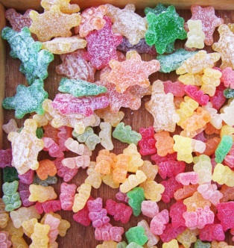 qui était sur un bloc en béton. Le gobelet en chef de « Rockagnol »prononça alors le mot de passe :
-Ossapique !
Le bloc se souleva alors et ils descendirent un escalier menant directement à leur dortoir. Leurs affaires étaient déjà prêtes sur leurs lits. Romania prit sa 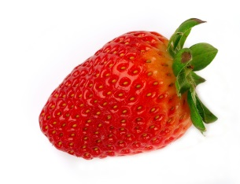 et alla se coucher.

Chapitre 3 Les cours
Dès le lendemain, le professeur de potions, Hector Mc Gordall, leur donna leur emploi du temps. Leur premier cours eut lieu dans la salle du professeur Emilien Silhouette, le professeur de métamorphose. C’était un 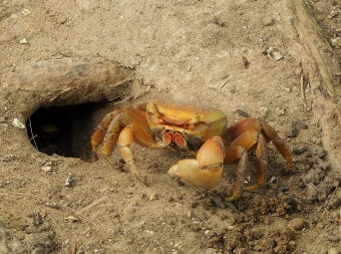 coiffé d’une boîte de crayons de couleur. Ils apprirent d’abord à transformer un bonbon en grenouille et une règle en ficelle. Romania y parvint après huit essais et le chat de Chester était particulièrement doué pour cet exercice. Ensuite, Melle Nettoietout, la professeur de sport leur fit découvrir l’utilisation du balai magique . Dès son premier cours, Romania apprit à faire des saltos avant tandis que le chat de Chester parvenait difficilement à se rattraper avec ses griffes. Puis ils suivirent la leçon qui s’avérait plus difficile du professeur Mc Gordall avec les élèves de Flagolet. Ils devaient mélanger de la salade et des pierres explosives pour fabriquer une potion de survie. Malheureusement Malinoire en profita pour échanger la salade de Romania avec des feuilles de chou-fleur. La potion explosa et transforma Dadamien en gros ballon multicolore.
Le professeur dut l’emmener à l’infirmerie. Pendant ce temps, Malinoire s’adressa à Romania :
« - Alors licorne ! Tu es fière de toi ? A cause de toi, ce pauvre Dadamien est blessé ! On ne devrait pas accepter les animaux ici ! Dans ma famille, on est tous humains sorciers de sang noir !
- Une crinière arc-en-ciel vaut bien mieux qu’une chevelure à demi-faite !
Malinoire, vexée, sortit de la pièce.
Chapitre 4 : La terrible vengeance

Pendant ce temps, Daniel Radilfeu avait été embauché en tant que cuisinier à l’école. Personne ne l’avait reconnu car il avait mis une fausse barbe. 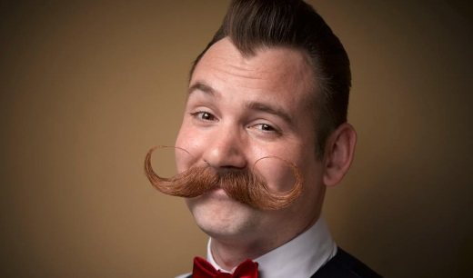Ses soucis lui avaient fait prendre beaucoup de poids. Il ressemblait aux habitants de Citrouilleville.
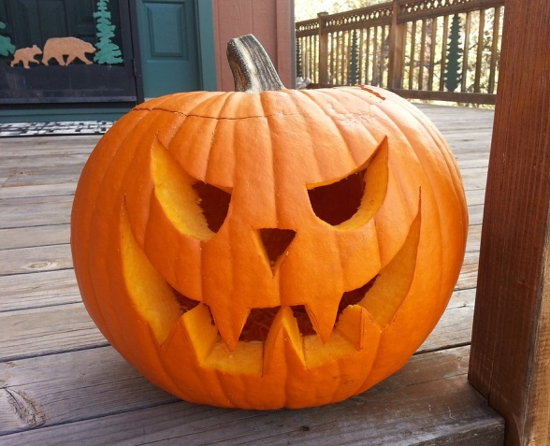
Il avait changé de nom et s’appelait désormais Daniol Roulfeu. Mais tous les élèves l’appréciaient beaucoup, il préparait des plats délicieux, originaux, équilibrés :poulet – frites, choucroute-tasse, citrouille au saumon, herbes en pâte à sucre rose.
Ils ne pouvaient pas se douter qu’il préparait un mauvais coup. Il voulait se venger d’Emilien Silhouette et d’Hector Mc Gordall. Il pensait toujours à son licenciement, à son exclusion.
Il décida par conséquent de mettre du dans les plats de ses anciens amis. Un jour, le chat de Chester le surprit en train de verser du poison dans la fameuse tarte aux horloges destinée aux professeurs. Il avertit directement Romania, ils tentèrent en vain d’alerter le directeur, Professeur Cornflakes, mais il était malheureusement parti voir le célèbre « Tour du ciel en maillot de bain »
qui avait lieu chaque millénaire. Romania et Chester décidèrent alors d’agir seuls et de n’en parler à personne. Ils s’introduirent dans la cuisine et échangèrent la tarte empoisonnée contre une autre tarte aux horloges. Mais, à ce moment-là, le chef des serviteurs frites les surprit.
« - Que faites-vous ici ?
- Désolés mais vos tartes à l’horloge nous intriguaient beaucoup, nous avions très faim !!
- Sortez immédiatement de la cuisine ! »
Ils s’enfuirent en courant, satisfaits de leur action.
Ils expliquèrent leur aventure à tous les élèves de l’école et leur demandèrent de jeter leur tarte à la figure du mauvais cuisinier. A la fin du repas, il faisait toujours le tour des tables pour s’assurer que le repas avait plu. Mais cette fois, à peine arrivé, il reçut des centaines de tartes sur la tête. Sa fausse barbe tomba et laissa apparaître son visage diabolique.
« - Radilfeu ! C’était donc toi, hurlèrent Hector et Emilien.
- Oui, c’était moi !! Radilfeu, le garçon que vous aviez rejeté il y a longtemps. J’ai dû passer toute mon enfance seul à compter les heures, à avoir faim. Radilfeu, le garçon exclu parce qu’il était trop pauvre pour vous !
- Tu as raison mais nous étions bien jeunes à l’époque, nous ne nous rendions pas compte de ce que nous faisions. Accepteras-tu un jour de nous pardonner ?
- Je veux bien vous pardonner, à une seule condition , aidez-moi à réaliser mon rêve : devenir architecte des nuages.

Chapitre 5 : Le nouvel architecte
Quelques mois passèrent, Romania en avait presque oublié le résultat des examens. Malinoire , trop occupée à faire des histoires, avait oublié de réviser et s’était fait renvoyer à cause de sa mauvaise note :0,5 nuage sur 20. Contrairement à ce qu’elle pensait, Romania avait reçu une bonne note. Le chat de Chester , 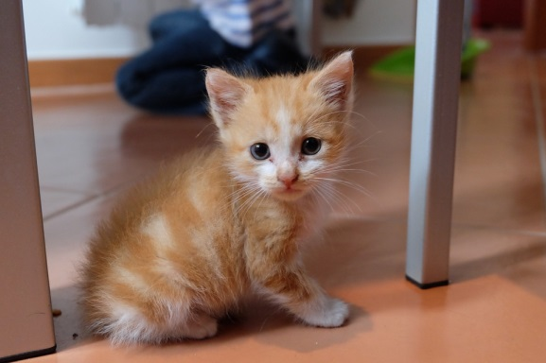lui, devait repasser l’examen de métamorphose de fromage en souris car il les dévorait à chaque fois.
Quant à Daniel Radilfeu, il passa l’examen d’architecture de nuages . Mais il échoua à sa première tentative. Grâce à l’aide de ses amis, il réussit la seconde fois. Il devint l’architecte de nuages le plus célèbre. Il refit même la maison de Romania.

Eléonore – Lilou –Lola - Marceau

